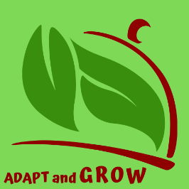
Agenda Activités

www.adaptandgrow.be

ATELIER 2 : Je veux arrêter de ruminer!

Mes motivations et mes valeurs
15 FEVRIER 2020
14H30-17H30
Où : ADAPT AND GROW Avenue Gounod 23 Anderlecht

ATELIER : As-tu dit Mauvaise Foi?
28 MARS 2020
14H30-17H30
Où : ADAPT AND GROW Avenue Gounod 23 Anderlecht

Intelligence émotionnelle et Neurosciences Atelier 1 : Mes émotions et moi.
25 Avril 2020
9H30-16H30
Où : Maison du Chant D'Oiseau
Avenue des Franciscains 3A 1150 Bruxelles
Intelligence émotionnelle et Neurosciences Atelier 2 : Mes émotions et les autres
16Mai 2020
9H30-16H30
Où : Maison du Chant D'Oiseau
Avenue des Franciscains 3A 1150 Bruxelles

Info et inscriptions :
serenacoachdevie@gmail.com

